Cvičení 2
Příprava a sterilizace živných medií

Media pevná (přídavek agaru 1,5- 3 %) a media tekutá (bujony)

Pomůcky:
2600 mg komerčního masopeptonového media (MPB – meat pepton broth)
agar
destilovaná voda
sterilní Petriho misky
skleněné biologické zkumavky
Erlenmeyerovy baňky
vatové zátky
odměrný válec

Pozn: složení 2600 mg MPB č. 1: Beef extrakt 600 mg, pepton 1 000 mg, NaCl 1 000 mg,
destilovaná voda 200 ml, agar 4 000 mg
pH 6,8 – 7

Postup:
- Na 200 ml objemu destilované vody navážíme 13/5 g = 2,6 g media
- Úprava pH 1M NaOH / 1M HCl
- Z toho objemu odpipetujeme do 2 zkumavek á 5 ml, sterilizace 20 min, 0,15 MPa, 121°C
= tekuté medium ve zkumavce s vatovou zátkou
- Do zbytku objemu přidáme 4 g agaru (1,5 – 3 %) a dobře promícháme
- Agar v mediu rozvaříme v mirovlnné troubě
- Do 2 zkumavek odpipetujeme rozvařený agar (á 5 ml) a zazátkujeme, sterilizace
- Zbytek media v Erlenmeyerově baňce zazátkujeme a připravíme rovněž pro sterilizaci
- Sterilní agar MPB rozléváme do 6-ti Petriho misek á 20ml (postupujeme rychle, nemluvíme). Baňku po každém nalití ožíháme nad kahanem
- Zkumavky se sterilním agarem ještě za tekutého stavu uložíme do šikmé polohy

Nákres: viz dále

Závěr:
Dvojice připravila sterilní media a to 4 zkumavky s masopeptonovým bujonem, 4 zkumavky se šikmým agarem MPB 6 Petriho misek s agarem MPB. Šikmý agar má výhodu silnější vrstvy živin oproti tenké vrstvě Petriho misek. Připravená media budou sloužit k očkování a následnému makroskopickému pozorování kultur mikroorganismů.

Nákres:
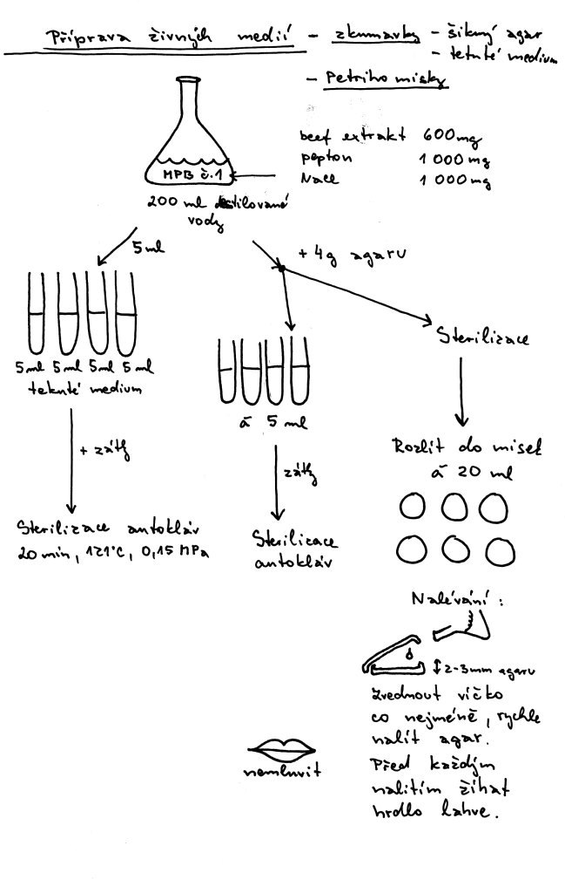

Nákres: šikmý agar po sterilizaci media
Vatová zátka

Utuhnutí agaru v podložené zkumavce v šikmé poloze
medium

Teoretická část

Mikroorganismy (bakterie, kvasinky) se v mikrobiologických laboratořích kultivují na sterilních živných půdách, které splňují všechny požadavky na výživu, mají optimální pH a osmotické poměry včetně dalších vhodných fyzikálněchemických parametrů (redoxpotenciál, atmosféra..). Základní vlastnosti všech živných půd:
  - dostatek vody pro životní pochody
  - přítomnost živin
- zdroje energie (heterotrofi – zdroj energie shodný se zdrojem uhlíku,
fototrofi – zdrojem energie je světlo)
uhlíku (cukry, bílkoviny, org.kyseliny, alkoholy; pro autotrofní bakterie CO₂)
dusíku (amonné ionty, dusičnanové ionty, AMK, bílkoviny nebo jejich
částečné hydrolyzáty (peptony), málo pak plynný dusík
biogenních prvků (anorganické soli)

Základní druhy kultivace:

  - kultivace kontinuální – otevřený systém; živiny jsou dodávány, část media odtéká; živné prostředí nemění své optimální parametry, eliminace vlivu limitujícího faktoru (např. průmyslové bioreaktory)
  - kultivace stacionární – uzavřený systém; složení prostředí se mění v čase odčerpáním živin a tvorbou metabolitů kultivovaných mikroorganismů; jakákoli chemická látka (produkt) je zde faktorem; maximální koncentrace buněk na jednotku objemu; limitující koncentrace rozpuštěného kyslíku
a) vzdušněná (výhodné vhánění kyslíku fritou, zvětení plochy pro výměnu plynů), b) submerzní (třepaná), c) statická (výměna plynů jen na fázovém rozhraní)

Klasifikace živných medií dle složení:

  - prostředí syntetická – jsou přesně definovaného složení (ústojné roztoky, zdrojem uhlíku obvykle glukóza, zdrojem dusíku (NH₄)₂SO₄ nebo NH₄Cl, čisté aminokyseliny, vitamíny a růstové faktory (RF). K rozpuštění destil. voda. Př: minimální media, na nichž rostou jen prototrofi, saprofyti.
  - prostředí přirozená – komplexní, základem je živný bujon, nejsou chemicky definovaná, jsou tvořena složkami získanými po kyselé hydrolýze (HCl) kaseinu nebo želatiny nebo po enzymatické (fermentativní) hydrolýze masa (pepsin, trypsin, pankreatin).

Hydrolýza kaseinu - kyselá/enzymatická hydrolýza bílkoviny z mléka
Masový výtažek – působení proteolyt. enzymů (trypsin) na maso (beef extract)
Extrakt z kvasinek – auto/hydrolyzát z kvasinek, zdroj N a RF (yeast extract)
Pepton – působením žaludečních šťáv na bílkoviny (z masa, luštěnin, mouky..)
Preparáty z jater, mozku, erytrocytů
Brambory, chléb, žluč, vejce, sladinka...

Podle konzistence pak:
  - tekuté (mléko, masopept.bujon, cukrové půdy, sladina) – výhoda: snadný přístup vody a živin. Bakterie snáze rostou; nevýhoda: růst bakterií se projeví zakalením, sedimentem nebo blankou (dle nároků na kyslík), ale nepoznáme, zda se jedná o čistou kulturu nebo směs více druhů, rodů
  - ztužené agarem (1-2 nebo 5%), želatinou – ztužením bujonového základu; výhodou je možnost pozorování izolovaných kolonií (= klon z jedné buňky); v jedné kolonii je pak stovky miliard buněk. Kolonie určitého bakteriálního druhu je útvar charakteristický a taxonomicky významný makroskopický znak.
  - tuhé (mrkev, brambor)

Zpevnění půd:
  - želatina 10 - 20 % - bílkovina (kolagen, osein, chondrogen)
  - agar – směs polysacharidů (agaropektin, agaróza) z mořských řas (Gelidium, Gracilaria); pro přípravu půd ideální – rozpouští se při 90°C a tuhne při 40°C; slouží jen jako gelifikační přísada, není bakteriemi využíván jako zdroj živin!
  - křemičité gely

Klasifikace živných medií dle růstu mikroorganismů:

  - půdy univerzální – svým složením vyhovují požadavkům na výživu širokého spektra organismů (masopeptonový bujon, sladinový agar)
  - půdy selektivní – složením zvýhodňují růst jednoho druhu nebo cílové skupiny organismů, růst ostatních druhů je inhibován (Př: Ashbyho agar – záchyt Azotobacter, Staphylococcus medium – obsahuje 10% NaCl, které stafylokokům nevadí, většina rodů je však v růstu inhibována. Do těchto půd je tedy přidána nějaká inhibiční složka nebo naopak některá složka chybí, což zvýhodňuje metabolicky adaptabilnější rody a druhy.
  - půdy selektivně diagnostické – svým složením potlačují růst většiny mikroorganismů a umožňují růst jen velmi malé skupině, což se projeví biochemickou reakcí (např. Endova půda)

Sterilizace
  - destrukce všech forem mikroorganismů včetně spor
  - autokláv pro GMO – s filtry
  - suchým teplem – žíhání
- horkým vzduchem 160 – 180°C, 2 hodiny

  - vlhkým teplem – autoklávování. Vlhké teplo je účinnější.
Nasycená pára bez vzduchu, při styku s chladnějším
Objektem kondenzuje a předává mu teplo. Nutno odstranit
Vzduch. Doba dle tlaku a objevu sterilizovaného materiálu,
Většinou 20-30 min.

  - frakciovaná sterilizace – opakované zahřátí na 100°C na 15-60 minut
  - pasterizace – 62 °C na 30 min
  - filtrace
  - záření – germicidní lamopy, UV, tvrdé záření
  - netěkavé látky – fenol (fenolový koeficient), halogeny (Cl, chlornany, I, Hg)
  - těkavé látky – ethylenoxid, chloroform

Příprava skla a materiálu na sterilizaci – zátky, balení do alobalu

Desinfekce – destrukce vegetativních buněk, nikoli spor

S použitím chemických dezinficiencií nebo fyzikálníje definována jako ničeníči zneškodňování patogenních mikroorganismů na neživých předmětech, ve vnějším prostředí(ve vodě, ve vzduchu apod.) a vinfekčním materiálu. Cílem dezinfekce je učinit předměty (zevníprostředí) neinfekční. Účinnost dezinfekce je závislána rezistenci mikroorganismů vůči těmto prostředkům. Dobré dezinficiens by mělo mít cidníúčinek na většinu patogenních mikroorganismů.

Desinfekční látky jsou chemické sloučeniny používané na snížení počtu mikrobů na povrchu neživých objektů.

Sanitace – snížení počtu mikroorganismů
Degerminace

Antisepse je zneškodňování patogenních zárodků v prostředí živých tkání, v ranách,

na sliznicích a na kůži s použitím antiseptik. Je namířena hlavně proti mikrobům

vyvolávajícím hnisání. U antiseptik není striktní požadavek na baktericidní účinek jako

u dezinficiencií, stačí bakteriostatické působení. Antiseptika musí splňovat požadavek

nejedovatosti a dobré snášenlivosti živými tkáněmi. Na rozdíl od dezinficiencií proto

podléhají schválení jako každý jiný lék.

U antiseptik není nutná dobrá rozpustnost ve vodě.

Antiseptika jsou látky používané na snížení počtu mikrobů na živých tkáních.

Asepse je souhrn opatření vedoucích ke stavu, kdy v prostředí je minimum

mikroorganismů. Asepse si klade za cíl zabránit přístupu mikroorganismů k živým

tkáním při chirurgických operacích a to používáním sterilních nástrojů, obvazových

látek, šicího materiálu, pryžových rukavic, přípravou operačního pole, dezinfekcí

chirurgových rukou, používáním ústenek apod.

Pojem asepse zahrnuje také laboratorní a výrobní metody, u nichž je snaha zabránit

Mikrobiální kontaminaci např. v mikrobiologických laboratořích při výrobě

některých léků.

Chemicképrostředky dezinfekce

•Specifický účinek chemických látek na mikroorganismy se projevuje vzávislosti na

jejich koncentraci a doběpůsobení(expozice).

Kriteria kvality dezinfekčních prostředkůpro volbu jejich použití:

•širokéspektrum účinku, jen málo látek působízároveňbaktericidně, virocidněi fungicidně,

•při trvalém používánínevznikárezistence,

•nejsou toxická,

•majírychlý dezinfekčníúčinek,

•majíafinitu kmikroorganismům,

•k dezinfikovanému předmětu jsou inertní,

•dezinfekčníúčinek je stálý za různých změn vnějších podmínek (teplota, vlhkost vzduchu, pH).

Mechanismus účinku
Antimikrobnílátky nejčastěji přímo poškozujístrukturu mikroorganismůnebo narušují
jejich základnímetabolicképrocesy, např. oxidací(sloučeniny chlóru, peroxidy,
peroxid kyseliny), redukcí(aldehydy), hydrolýzou (kyseliny, louhy), dehydratací
(alkoholy), koagulacíbílkovin (alkoholy, fenoly), změnou perneability (detergenční
látky).

Zásady a kyseliny:
Silněanorganickékyseliny a zásady se pro svétoxickéa agresivníúčinky používají
vpraxi zřídka. Např. vápennémléko, kyselina boritá, kyselina peroctová, persteril
(32-36% roztok kyseliny peroctovés10%H2O2 a 1%H2SO4.
Oxidačníprostředky:
peroxid vodíku, manganistan draselný.
Sloučeniny halogenů:
chlorovévápno, ChloraminB, Dikonit.
Jód a jeho sloučeniny:
jódovátinktura, jodofory, JodonalB, Jodisol.
Sloučeniny těžkých kovů:
Famosept, Merfen, Merthiolát, Thiomersal.
Alkoholy:
etanol, n-propanol, etylenoxid.
Aldehydy:
formaldehyd, formalin, glutaraldehyd.
Fenolovéderiváty:
krezoly, Lysol, Orthosan BF12.
Povrchovéaktivnílátky:
Ajatin, Septonex, Ophthalmo-Septonex.

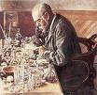
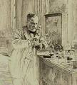
Zajímavosti

Louis Pasteur a Robert Koch
  - zakladatelé lékařské bakteriologie
Pasteur
Koch
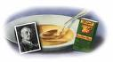
  - pracovali nejprve s tekutými půdami
Pasteur – vývar z kvasnic

Robert Koch používal
komorovou vodu
z očí jatečního
dobytka
Byla to však chudá media pro většinu patogenních bakterií


- Později Koch zavedl kultivaci na extraktu z hovězího masa zpevněném želatinou.
Kultivací na pevné půdě tak mohl zjistit počet druhů bakterií (dle vzhledu kolonie) a počet buněk ve vzorku (= počet kolonií) a získat čistou kulturu.

Nevýhoda želatiny: ztekucování při 25°C a vlivem bakteriálních enzymů.

- Walter Hesse - na radu své manželky nahradil želatinu agarem.

Petriho misky – zavedeny Richardem Petrim v r.1887.

Masový výtažek je sice nabit růstovými faktory, ale na živiny je poměrně chudý.

- Frederick Löfler (spoluobjevitel původce záškrtu) – vylepšil masový extrakt přídavkem peptonu (produkt enzymatického natrávení masa, obsahuje peptidy i volné AMK) a NaCl = živný bujon.

- Komerční sušené kultivační půdy – po r.1914

